***Mẫu số 02. Sơ đồ vị trí mốc giới hành lang bảo vệ nguồn nước***

**CỘNG HÒA XÃ HỘI CHỦ NGHĨA VIỆT NAM**  
**Độc lập - Tự do - Hạnh phúc  
------------------**

**SƠ ĐỒ VỊ TRÍ MỐC GIỚI HÀNH LANG BẢO VỆ NGUỒN NƯỚC**

1. Số hiệu mốc:………………………………………………………………………

2. Thuộc sông (tên sông, suối, kênh, mương, rạch): ……………………………………

3. Giá trị khái lược: Độ cao: …………… Kinh độ: …………… Vĩ độ:..........................

(Hệ VN 2000, kinh tuyến trục, múi chiếu 3º)

Tỷ lệ:…………………………………………………………………………………….

4. Diện tích đất xây dựng mốc:…….. m2

5. Phạm vi hành lang bảo vệ nguồn nước: …………………

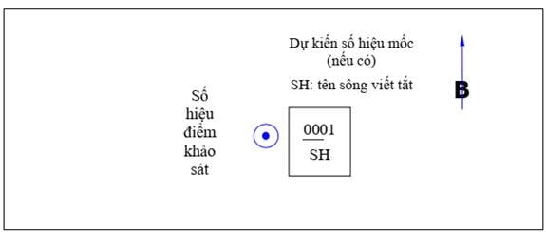

Nơi cắm mốc: …………….., cách ……………………………………………………...

Tại: thôn …….. - xã ……. - huyện ……- tỉnh………………………………………….

|  |  |  |  |  |  |
| --- | --- | --- | --- | --- | --- |
| Số TT | Tên vật chuẩn | Số liệu đo từ mốc | | | Ghi chú |
| Góc phương vị | | Khoảng cách |
| A  B  C |  |  | |  |  |
| ĐƠN VỊ THI CÔNG  *(Ký tên)* | | | ĐƠN VỊ CHỦ ĐẦU TƯ  *(Ký, ghi rõ họ và tên, đóng dấu)* | | |
| UBND CẤP XÃ  *(Ký, ghi rõ họ và tên, đóng dấu)* | | | PHÒNG TN & MT …………….  *(Ký, ghi rõ họ và tên, đóng dấu)* | | |